Баг репорт 1

Название и описание

Поле «Attach file» не выбирает файл на вкладке «Обратня связь» после нажатия на него

* The "Attach file" field is not selected a file on the "Feedback" tab after clicking on it

Шаги

1. Открыть главную страницу сайта <http://prestashop.qatestlab.com.ua/ru/>

2. Нажать на вкладку "Обратная связь" в шапке сайта.

3. Обратить внимание на форму «CUSTOMER SERVICE – СONTACT US».

4. Нажать на поле «Attach file».

5. Обратить внимание на реакцию поля «Attach file».

* Open the home page of the site http://prestashop.qatestlab.com.ua/ru/.
* Click on the "Feedback" tab in the head of the site.
* Pay attention to the "CUSTOMER SERVICE - CONTACT US" form.
* Click on the "Attach file" field.
* Pay attention to the reaction of the "Order reference" and "Attach file" fields.

Фактический результат:

Поле «Attach file» не выбирает файл на вкладке «Обратня связь» после нажатия на него

* The "Attach file" field is not selected a file on the "Feedback" tab after clicking on it.

Ожидаемый резултьтат:

Поле «Attach file» прикрепляет файл на вкладке «Обратня связь» после нажатия на него

* The "Attach file" field attached the file to the "Feedback" tab after clicking on it.

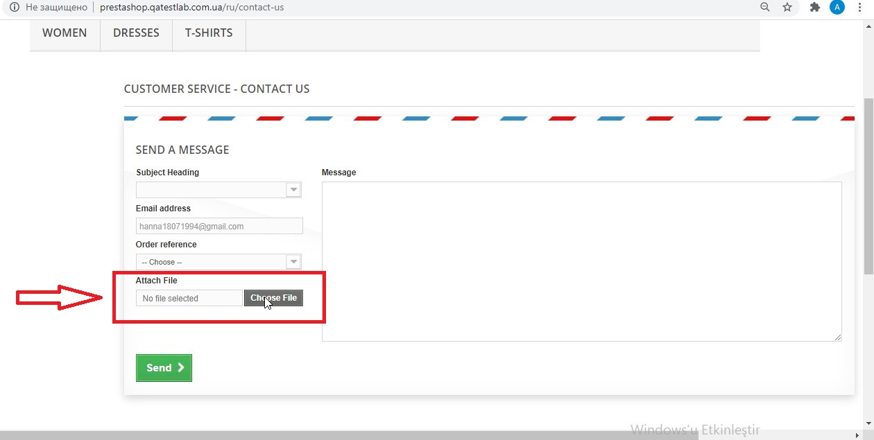

Баг репорт 2

Название и описание

Регистрационное электронное сообщение не поступает на почту по окончании регистрации

* Registration email is not arrived at the mailbox after completioning of registration

Шаги

1. Открыть главную страницу сайта <http://prestashop.qatestlab.com.ua/ru/>

2. Нажать на вкладку "Войти" в шапке сайта.

3. Заполнить форму «CREATE AN ACCOUNT».

4. Заполнить форму « YOUR PERSONAL INFORMATION».

5. Нажать кнопку «Register»

5. Проверить свой почтовый ящик.

* Open the home page of the site http://prestashop.qatestlab.com.ua/ru/.
* Click the "Login" tab in the site's header.
* Fill in the "CREATE AN ACCOUNT" form.
* Fill out the "YOUR PERSONAL INFORMATION" form.
* Click the "Register" button.
* Check your mailbox.

Фактический результат:

Регистрационное электронное сообщение не поступает на почту по окончании регистрации

* Registration email is not arrived at the mailbox after completioning of registration.

Ожидаемый резултьтат:

Электронное сообщение подтверждает регистрацию на сайте после нажатия кнопки " Register"

* E-mail is confirmed registration on the site after clicking the " Register" button.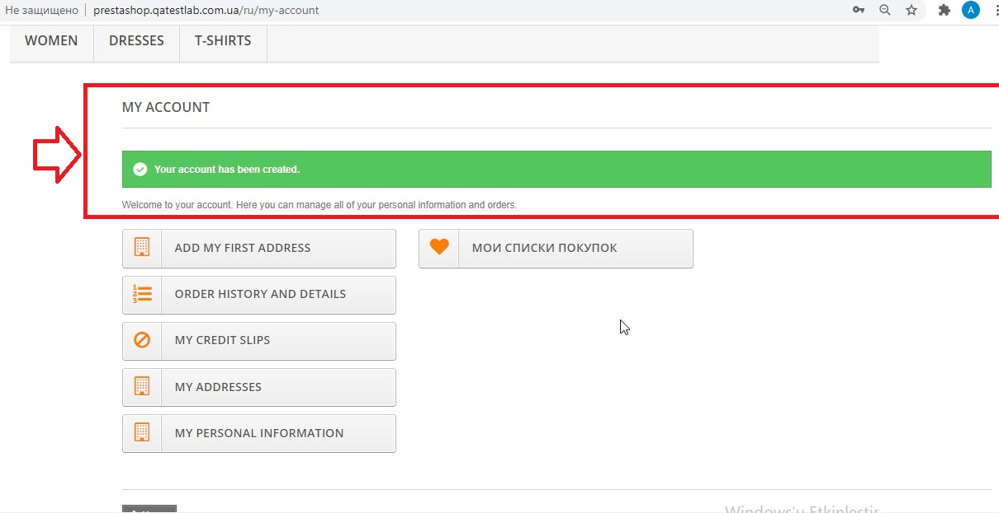

Баг репорт 3

Название и описание

Кнопка смены цвета продукта не показывает товар с выбранным цветом в карточке продукта после нажатия на нее

* The button to change the product color is not showed the product with the selected color in the product card after clicking on it

Шаги

1. Открыть главную страницу сайта <http://prestashop.qatestlab.com.ua/ru/>

2. Написать любую категорию в поисковом поле (например «Dress») .

3. Выбрать первый товар из списка.

4. Выбрать любой другой цвет товара ( например синий) .

5. Обратить внимание на отображение основной картинки товара.

* Open the home page of the site http://prestashop.qatestlab.com.ua/ru/.
* Write any category in the search field (for example, "Dress") .
* Select the first product from the list.
* Select any other product color (for example, Blue») .
* Pay attention to the display of the main picture of the product.

Фактический результат:

Кнопка смены цвета продукта не показывает товар с выбранным цветом в карточке продукта после нажатия на нее.

* The button to change the product color is not showed the product with the selected color in the product card after clicking on it.

Ожидаемый резултьтат:

Кнопка смены цвета продукта показывает товар с выбранным цветом в карточке продукта после нажатия на нее.

* The button to change the product color ıs dısplayed the product with the selected color in the product card after clicking on it.

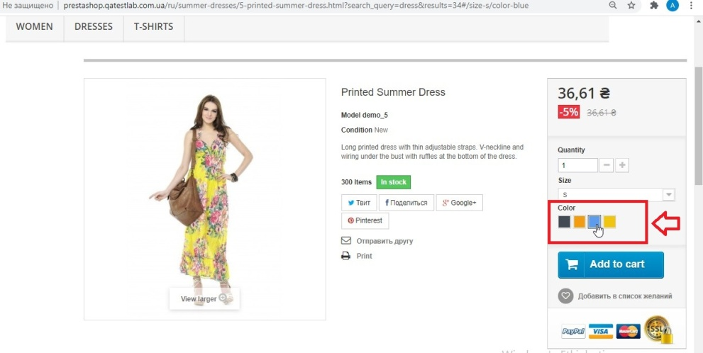

Баг репорт 4

Название и описание

Общая сумма заказа отображается больше чем стоимость заказа в корзине после добавления товара

* The total amount of the order is displayed more than the value of the order in the shopping cart after adding an item.

Шаги

1. Открыть главную страницу сайта <http://prestashop.qatestlab.com.ua/ru/>

2. Написать любую категорию в поисковом поле (например «Dress») .

3. Выбрать первый товар из списка.

4. Добавить товар в корзину.

5. Открыть корзину.

6. Обратить внимание на сумму заказа и стоимость товара.

* open the home page of the site http://prestashop.qatestlab.com.ua/ru/.
* Write any category in the search field (eg "Dress") .
* Select the first product from the list.
* Add a product to your cart.
* Open the shopping cart.
* Pay attention to the amount of the order and the cost of goods.

Фактический результат:

Общая сумма заказа отображается больше чем стоимость заказа в корзине после добавления товара.

* The total amount of the order is displayed more than the value of the order in the shopping cart after adding an item.

Ожидаемый резултьтат:

Общая сумма заказа соответствует стоимости заказа в корзине после добавления товара.

* The total amount of the order is corresponded to the cost of the order in the shopping cart after adding the product.

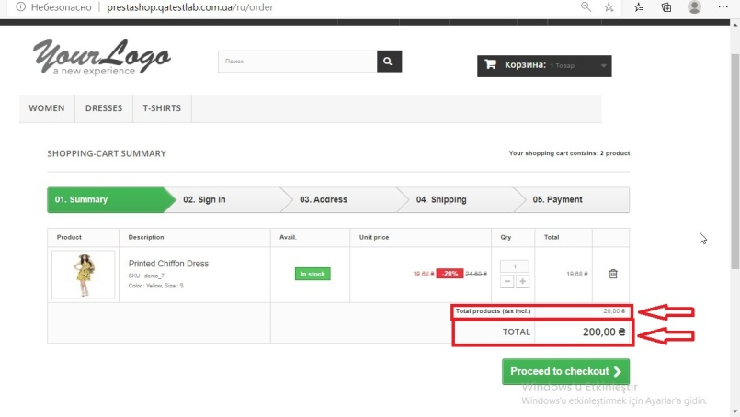

Баг репорт 5

Название и описание

Товар не добавляется в корзину после нажатия кнопки « Add to card»

* The product is not added to the cart after clicking on "Add to card".

Шаги

1. Открыть главную страницу сайта <http://prestashop.qatestlab.com.ua/ru/>

2. Написать любую категорию в поисковом поле (например «Dress») .

3. Выбрать первый товар из списка.

4. Нажать кнопку "Add to card".

5. Открыть корзину.

6. Обратить внимание на наличие товара.

* Open the home page of the site http://prestashop.qatestlab.com.ua/ru/.
* Write any category in the search field (eg "Dress") .
* Select the first product from the list.
* Click the "Add to card" button.
* Open the shopping cart.
* Pay attention to the availability of goods.

Фактический результат:

Товар не добавляется в корзину после нажатия кнопки « Add to card»

* The product is not added to the cart after clicking on "Add to card".

Ожидаемый резултьтат:

Товар отображается в корзине после нажатия кнопки « Add to card»

* The product is displayed in the shopping cart after pressing the "Add to card" button.

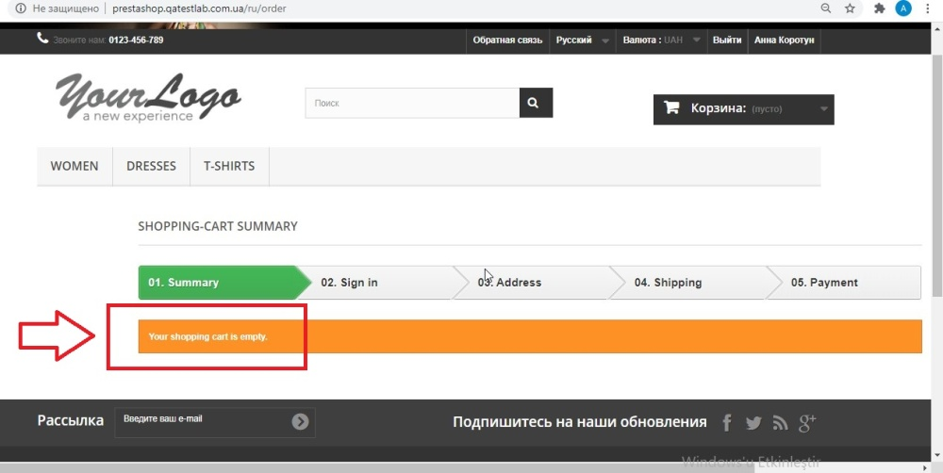

Баг репорт 6

Название и описание

Товар добавляются в корзину после их удаления и нажатия обновления страницы

* Goods are added to the cart after deleting them and clicking on page refresh.

Шаги

1. Открыть главную страницу сайта <http://prestashop.qatestlab.com.ua/ru/>

2. Написать любую категорию в поисковом поле (например «Dress») .

3. Выбрать первый товар из списка.

4. Нажать кнопку "Add to card".

5. Открыть корзину.

6. Удалить товар из корзины.

7. Обновить страницу, нажать кнопку F5.

8.Обратить внимание на содержимое корзины.

* open the home page of the site http://prestashop.qatestlab.com.ua/ru/.
* Write any category in the search field (eg "Dress") .
* Select the first product from the list.
* Click the "Add to card" button.
* Open the shopping cart.
* Remove the product from the cart.
* Refresh page, press the F5 button.
* Pay attention to the contents of the shopping cart.

Фактический результат:

Товары добавляются в корзину после нажатия кнопки "Delete" и нажатия обновления страницы

* The goods are added to the cart after clicking on "Delete" and clicking on the page update.

Ожидаемый резултьтат:

Товары удаляются с корзины после нажатия на кнопку "Delete" и обновления страницы

* The goods are removed from the cart after clicking on "Delete" and refreshing the page.
* 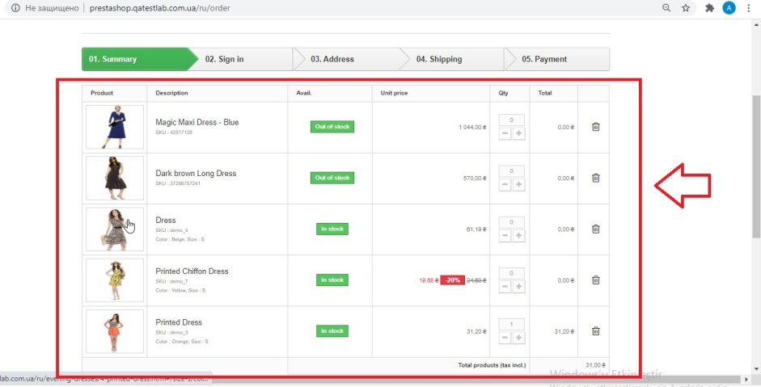

Баг репорт 7

Название и описание

Контент сайта не переводится на русский язык на главной странице после установления языка «Русский».

* The content of the site is not translated into Russian on the main page after the "Russian" language is establishing.

Шаги

1. Открыть главную страницу сайта <http://prestashop.qatestlab.com.ua/ru/>

2. Установить язык Русский в шапке сайта

3. Обратить внимание на язык контента сайта.

1. Open the home page of the site http://prestashop.qatestlab.com.ua/ru/.
2. Set the language Russian in the cap of the site
3. Pay attention to the language of the site content.

Фактический результат:

Контент сайта не переводится на русский язык на главной странице после установления языка «Русский» .

* The content of the site is not translated into Russian on the main page after the "Russian" language is establishing.

Ожидаемый резултьтат:

Контент сайта переводится на русский язык на главной странице после установления языка «Русский» .

* The content of the site is translated into the selected language Russian, English, Ukrainian on the main page after setting the desired language
* 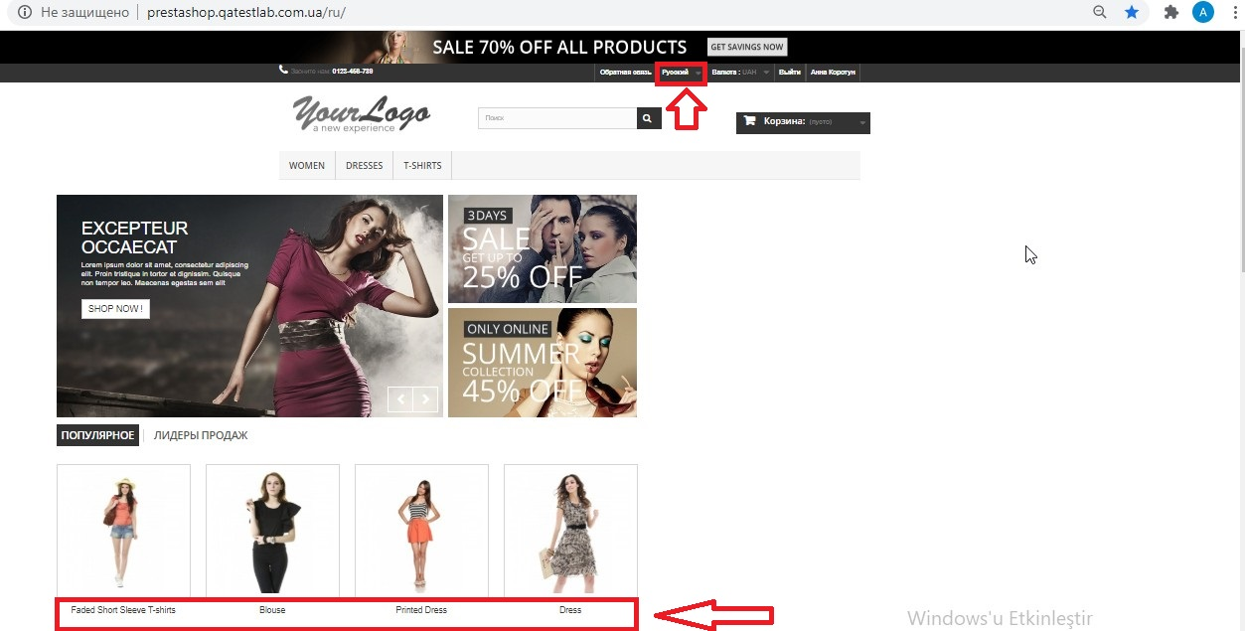

Баг репорт 8

Название и описание

Визуальное подтверждение о добавлении товара не показывается после нажатия кнопки « Add to cart»

* Visual confirmation of adding a product is not shown after clicking on "Add to cart" button.

Шаги

1. Открыть главную страницу сайта <http://prestashop.qatestlab.com.ua/ru/>
2. 2.Написать любую категорию в поисковом поле (например «Dress») .
3. Выбрать первый товар из списка.
4. Нажать кнопку "Add to card".
5. 5.Обратить внимание на поле «"Add to card".
6. Open the home page of the site http://prestashop.qatestlab.com.ua/ru/.
7. Write any category in the search field (for example, "Dress") .
8. Select the first product from the list.
9. Click the button "Add to card".
10. Pay attention to the field "Add to card".

Фактический результат:

Визуальное подтверждение о добавлении товара в корзину не показывается после нажатия кнопки « Add to cart»

* Visual confirmation of adding an item to cart is not displayed after clicking "Add to cart".

Ожидаемый резултьтат:

Визуальное подтверждение о добавлении товара в корзину показывается после нажатия кнопки « Add to cart»

* Visual confirmation of adding an item to cart is displayed by clicking on " Add to cart".

